住宅基礎コンクリートの性状に及ぼす締固め方法の影響
住宅基礎 立上がり べた基礎 締固め方法 養生方法 花野 克哉* 篠山 彰* 佐藤 顕太**
宮本 真道** 阿部 道彦***

1.はじめに
近年、環境保全や資源の枯渇により、資源の有効利用が以前にも増して求められている。このため、住宅においても長寿命化が要求されているが、木造住宅や鉄骨住宅では「住宅の品質確保の促進等に関する法律」の住宅の性能表示制度によると、基礎は評価の対象となっていない。しかしながら、基礎も上部構造同等の耐久性を有する必要があることから通常より強度の高いコンクリートを用いる試みが行われているが、その強度特性については十分な検討が行われていないのが現状である。
現在、現場で用いられている基礎のコンクリートの強度を向上させる方法のひとつとして、棒形振動機(以下、バイブレータ)の再振動による締固めがあげられるが、実施データが少なく、その有効性は明確でない。本研究では、締固め方法の違いがコンクリートの品質に及ぼす影響を検討することとした。なお、今回の実験では基礎の立上りおよびべた基礎について検討を行うこととする。

2.実験概要
2.１基礎の立上り
基礎の立上りのコンクリートについて再振動による強度への影響を検討することとし、模擬基礎と管理用供試体を作製し、前者からコアを採取する。材齢4週、13週で供試体の密度、超音波伝播速度、動弾性係数(JIS A 1127)、圧縮強度(JIS A 1107)を測定し、強度性状の評価を行う。また、乾燥収縮(JIS A 1129)および促進中性化(JIS A 1153)とコアによる促進中性化の試験を行う。
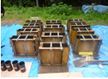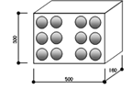
写真1 模擬基礎型枠 図1 模擬基礎
寸法 ：高さ300㎜×幅500㎜×厚さ160㎜(模擬基礎)
寸法 ：100φ×200㎜と75φ×150㎜(管理用供試体)
寸法 ：75φ×150㎜(コア供試体)
型枠 ：鋼製型枠(模擬基礎)
：プラスチック製軽量型枠(管理用供試体、75φの供試体は鋼製型枠)
仕様：表1参照
＊：東日本ハウス ＊＊：工学院大学建築学科４年 ＊＊：工学院大学建築学部 教授 工博
表1 :実験の組合わせ(基礎の立上り)
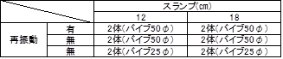
- 強度
・設計基準強度 24N/mm²
・耐久設計基準強度 24N/mm²(JASS5)
・品質基準強度 24N/mm²(JASS5－2009)
・呼び強度(一律) :30N/mm²(JASS5 24+6)
- 水セメント比
50％以下
- スランプ
12cm、18cm(劣化等級3、JASS5では18cm以下)
- 単位水量
170kg/m³以下(高耐久指針175kg／m³以下)
- 締固め
バイブレータφ50、φ25を用いて施工し、
バイブレータφ50で再振動
- 脱型
打設日の二日後とする。
立上り部分の脱型は材齢
(積算温度(20＋10)×4=120°D・D)
- 打設時期：2012年8月8日(水) 気温35℃を想定
打設時期：2013年2月6日(水) 気温5℃を想定

2.2べた基礎
べた基礎のコンクリートについて足踏みと再振動による強度への影響を検討することとし、模擬基礎と管理用供試体を作製し、前者のコアを採取する。材齢4週、13週で供試体の密度、超音波伝播速度、動弾性係数(JIS A 1127)、圧縮強度(JIS A 1107)を測定し、強度性状の評価を行う。また、乾燥収縮(JIS A 1129)および促進中性化(JIS A 1153)とコアによる促進中性化の試験を行う。
寸法 ：高さ1000㎜×幅1000㎜×厚さ160㎜
寸法 ：鉄筋D13＠200タテヨコ
寸法 ：かぶり厚さ確保スペーサH =70㎜
寸法 ：防湿フィルム0.1㎜、砕石100㎜厚
寸法 ：100φ×200㎜と75φ×150㎜(管理用供試体)
寸法 ：75φ×150㎜(コア供試体)

型枠 ：鋼製型枠(床スラブ)
寸法 ：プラスチック製軽量型枠(管理用供試体、75φの供試体は鋼製型枠)
仕様：表2参照
表2 実験の組合わせ(べた基礎)
・強度、水セメント比、単位水量および脱型は基礎の立上りと同じとする。
- スランプ
12cm(劣化等級3、JASS5では18cm以下)
- 締固め
バイブレータφ50で再振動を行う。
足踏みによる踏固めは成人男性の標準体重（約65kg）で行う。
- 打設時期：9月26日(水)打設 気温20℃を想定

3.実験結果・考察
3.1基礎の立上り
基礎の立上り部分の管理用供試体とコア供試体の強度試験結果を表3、表4に示す。
(1) 管理用供試体
100φ×200の供試体では、現場水中が最も高い数値を得る結果となった。また、同じ水中養生でも標準養生の強度の方が2～4（N/ mm²）小さくなった。これは温度の高い方がコンクリートの水和反応が起こりやすいためである。また、標準養生と封かんでは大きな差は見ら
表3 管理用供試体の強度試験結果果
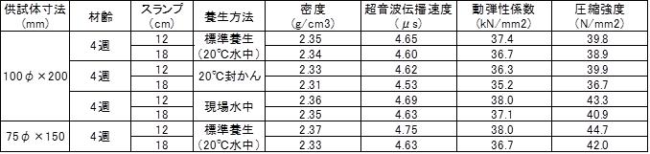
表4 コア供試体の強度試験結果
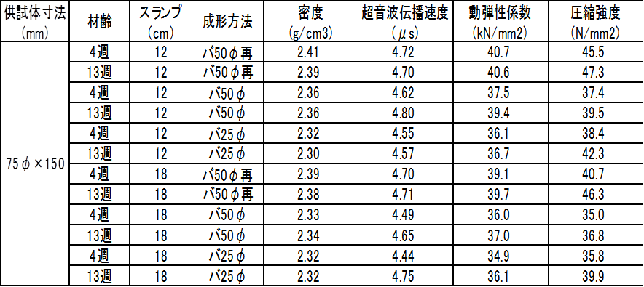
れなかった。これは封かんすることにより過剰な水分蒸発を防げたことと、温度が同じであったためである。養生方法では、水中養生が最も強度が高くなると言える。75φ×150の供試体は、すべての供試体のなかで一番強度が強くなった。よって、寸法の大きい供試体より小さい供試体の方が高い圧縮強度を示すことが確認された。
(2) コア
スランプ12cm、18cmともに再振動を行った場合のほうが、行わなかった場合に比べて、密度・超音波伝播速度・動弾性係数ともに値が大きくなっており、圧縮強度が5～8（N/ｍ㎡）程度増すことが分かった。このことから、基礎のコンクリートの再振動による締固めは品質を向上させる上で有効であることが確認できたと言える。
スランプによる強度の違いは、材齢4週では単位水量の少なく乾燥収縮率の小さいスランプ12cmのほうが4～5（N/ mm²）高い圧縮強度を示した。しかし、材齢13週ではスランプ12cm、18cmでの圧縮強度の差はあまりないと言える。
バイブレータの直径による違いは、材齢4週では僅かながらではあるが直径の小さい25φのバイブレータの方が強度が大きくなっている。材齢13週の場合では、材齢4週と同じく約3（N/ mm²）直径の小さい25φのバイブレーターの方が強度が大きくなっている。
今回の実験では、スランプ12cm、再振動ありのものが最も高い強度であり、基礎のコンクリートとしての使用に適しているという結果が出た。よって現場での施工の際もバイブレータによる再振動の締固めは有効であることがわかった。

(3)乾燥収縮
乾燥収縮供試体の乾燥収縮率、質量変化の試験結果を表5、図2、図3に示す。
表5 乾燥収縮試験結果

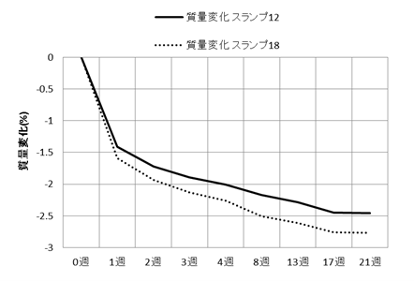

図2 質量変化結果
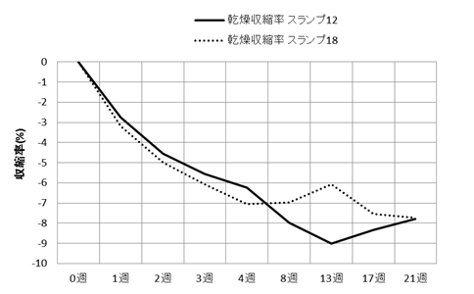

図3 乾燥収縮率結果
スランプ12cmはスランプ18cmに比べ乾燥収縮率、質量変化が共に小さいことが分かる。これはスランプ18の方が単位水量が多いため、乾燥時に多くの水分が抜けたことによるものである。しかし、若干の測定ミスがあるが、初めはスランプ12の方が乾燥収縮率は小さいが、期間が経過すると、ほとんど同じ値になることが認められた。また、収縮率が大きい方がひび割れの発生が多くなるため、表面を露出するコンクリートなどにはスランプ12のコンクリートを使用することが推奨される。

(4)促進中性化
促進中性化の角柱供試体とコア供試体の試験結果を表6、表7、図4に示す。
表6 促進中性化(角柱試験体)試験結果
表7 促進中性化(コア供試体)試験結果
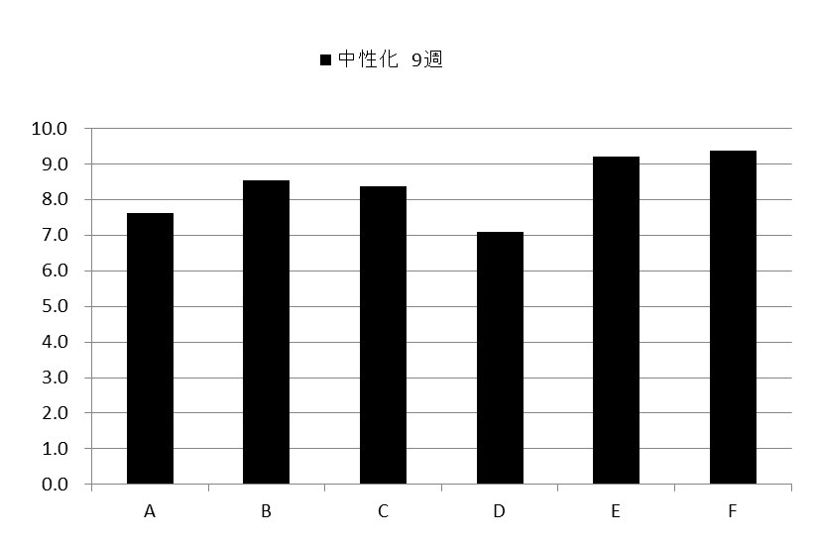
図4 促進中性化(コア供試体)試験結果
コア供試体では、最も小さい値となったのはスランプ18cmのバイブレータ50φ再振動有りとなった。しかし、他の供試体ではスランプ12cmの方が小さい値となっているので、これは実験の誤差の範囲内と言える。よってスランプ12のバイブレータ50φ再振動有りが最も良い結果となった。これは再振動することにより、密度が大きくなり二酸化炭素の進入が遅れたためと考えられる。

3.2べた基礎
べた基礎の管理用供試体とコア供試体の強度試験結果を表8、表9に示す。
(1) 管理用供試体
100φ×200の供試体では、現場水中が最も強度が高い結果となったが、これは同じ水中養生でも標準養生の強度とほぼ同じ値となった。また、封かんは他の水中養生と非破壊試験では大きな差は見られなかったが、圧縮強度では3（N/ｍ㎡）程度の差が出た。75φ×150の供試体は、供試体作製時のミスで形状が大きく損なわれたため、比較ができなかった。
表8 管理用供試体の強度試験結果
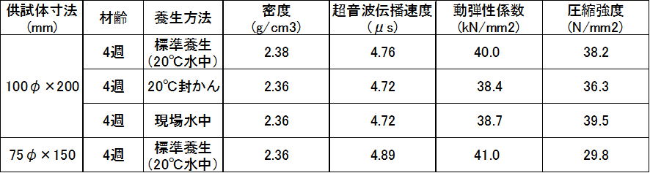

表9 コア供試体の強度試験結果

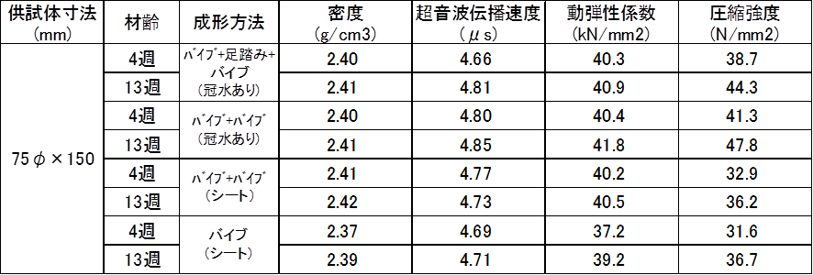
(2) コア
今回の実験では、締固め方法として足踏み＋再振動と再振動のみの2種類を試みたが、全体を通して再振動のみの供試体の方が足踏みを行ったものに比べて良い結果が得られた。圧縮強度を例にあげると、4週、13週ともに再振動のみの供試体の方が約3.0(N/mm²)程度高くなっている。現在、現場で用いられている主な締固め方法は、足踏みによるものである。しかし、今回の実験では、足踏みによって逆に強度を下げてしまう結果となった。
養生方法では全体を通して、冠水養生の方が良い結果が得られた。非破壊試験では冠水養生がわずかに良いという程度であったが、圧縮強度では冠水養生が平均で約10.0(N/mm²)高く、冠水養生は大きな効果があったと言える。管理用供試体でも水中養生の効果を示す結果が確認されており、水を用いた養生が強度の向上に大きくかかわっていることが確認された。
(3) 促進中性化
促進中性化の角柱供試体とコア供試体の試験結果を表10に示す。
コア供試体では、B（再振動有りの冠水養生）が最も中性化しづらいという結果が出た。

4.まとめ
住宅基礎コンクリートの性状に及ぼす締固め方法の影響について検討し、再振動の有効性を確認した。またべた基礎については冠水養生も有効であることが確認された。しかし足踏みは逆に強度を下げる結果となった。

表10 促進中性化(コア供試体)試験結果
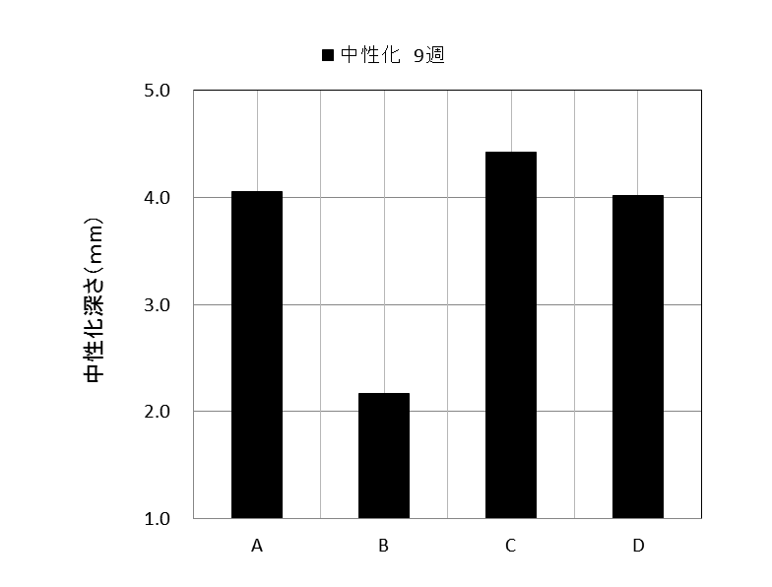
図5 促進中性化(コア供試体)試験結果
謝辞
本実験は、東日本ハウス、建材試験センターおよび工学院大学の共同研究により実施したもので、実験の実施に当たり関係各位の協力を得た。記して謝意を表します。
参考文献
- 青木穂高、他１名：高耐久基礎の圧縮強度に関する検討、日本建築学会関東支部研究報告週 CD-ROM、1,028、2012.3

